Szóstka – nowy serial w reżyserii Kingi Dębskiej wiosną na antenie TVN

„Szóstka”, nowa produkcja TVN, pojawi się na antenie już tej wiosny. Sześcioodcinkowy serial porusza trudny temat relacji rodzinnych i tego, jak wiele jesteśmy w stanie poświęcić dla naszych bliskich. Tłem historii są przygotowania do przeszczepu łańcuchowego, w którym mają wziąć udział główni bohaterowie. Reżyserką serialu jest Kinga Dębska, producentką Krystyna Lasoń.
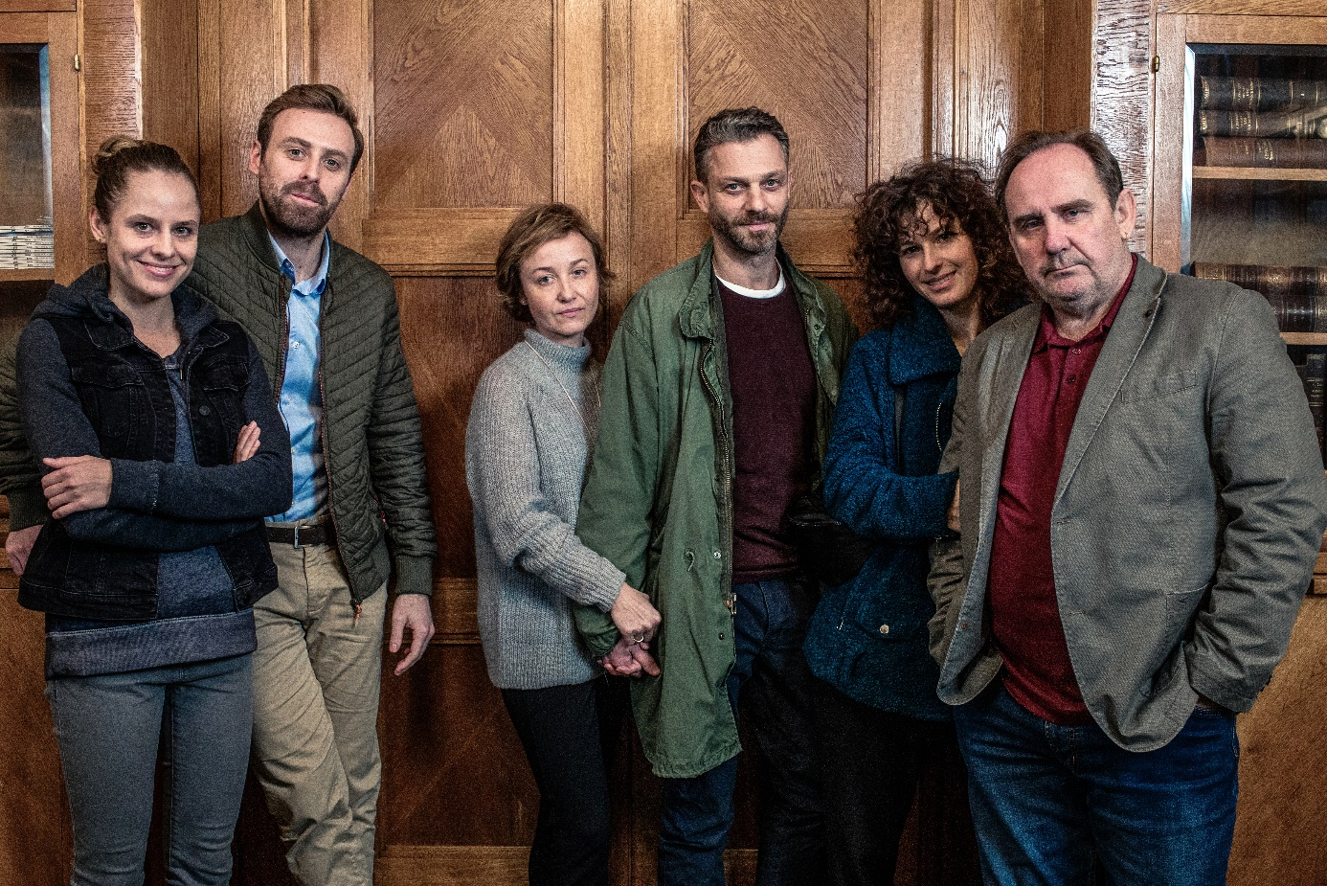
Ojciec i córka, mąż i żona, chłopak i była dziewczyna - trzy nieznane sobie pary łączy program łańcuchowego przeszczepu nerki. Bohaterowie nie mogą być dawcami dla swoich bliskich, mają jednak możliwość, by oddać nerkę osobie niespokrewnionej, której bliski odda nerkę w zamian. Warunkiem koniecznym do przeprowadzenia transplantacji jest dobrowolna zgoda wszystkich zaangażowanych. Czy całej szóstce uda się wytrwać do zbiorowego zabiegu?
Beata (Gabriela Muskała) z powodu choroby, nie może starać się o dziecko, o którym od dawna marzy. Jej mąż Marcin (Grzegorz Damięcki) to wdowiec. Po śmierci pierwszej żony samotnie wychowywał syna. Czy ich małżeństwo okaże się wystarczająco silne, by oboje dotrwali do zabiegu?
Kamil (Mateusz Rusin) i Natalia (Maja Pankiewicz) byli parą, gdy zdecydowali się na udział w programie łączącym nieznajomych do przeszczepu. Czy po rozstaniu, oboje nadal będą zdecydowani, by poddać się operacji?
Olga (Julia Wyszyńska) mimo wielu błędów ojca (Sławomir Orzechowski) jest zdecydowana, by się dla niego poświęcić i zostać dawcą. Czy Janusz zrozumie jak wiele zawdzięcza córce?
Postawieni przed wyborem bohaterowie będą musieli zdecydować o tym, czy są gotowi, by zaryzykować własnym życiem dla bliskiej osoby. W sytuacji kryzysowej odżyją dawne urazy, ujawnią się skrywane napięcia i emocje. Które związki i relacje przetrwają te próbę? Kto się wycofa? Kto wytrwa do końca?
- „Szóstka” opowiada o relacjach między bliskimi w sytuacji krytycznej. Każdy z bohaterów jest miotany wątpliwościami, bo tu nie ma łatwego rozwiązania. To serial o tym, co lubię najbardziej, czyli emocje w sytuacjach ekstremalnych.” – mówi reżyser, Kinga Dębska.

W obsadzie serialu znaleźli się: Gabriela Muskała, Grzegorz Damięcki, Mateusz Rusin, Maja Pankiewicz, Marianna Zydek, Julia Wyszyńska, Sławomir Orzechowski, Marcin Bosak, Marian Dziędziel, Agnieszka Pilaszewska, Szymon Piotr Warszawski oraz Magda Biegańska.
Autorami scenariusza są Michał Godzic („Pułapka”, „Na noże”, „Obce niebo”, „Oszukane”) oraz Aneta Głowska („Kryminalni”, „Twarzą w twarz”, „Prawo Agaty”). Za zdjęcia odpowiada Robert Halastra („General”, „Julia”, „Nad życie”). Kierownikiem produkcji jest Bartosz Sitkiewicz („Julia”, „Szpital”, „Szkoła”). Reżyserka serialu jak również współautorka scenariusza to wielokrotnie nagradzana Kinga Dębska („Hel”, „Moje córki krowy”, „Zabawa Zabawa”). Producentką jest Krystyna Lasoń („Majka”, „Julia”, seria filmów fabularnych „Prawdziwe Historie”, „19+”, „Szkoła”, „Szpital”).

